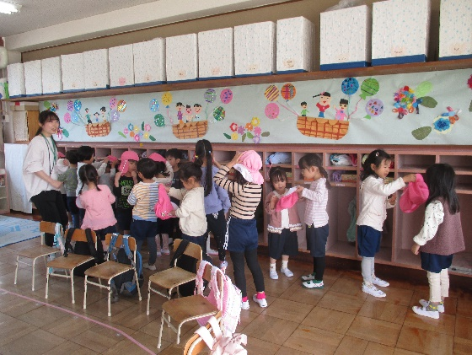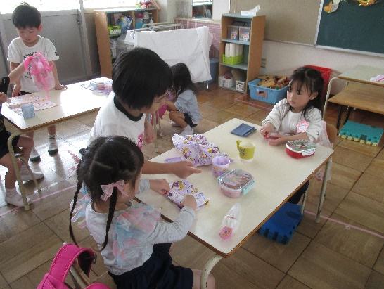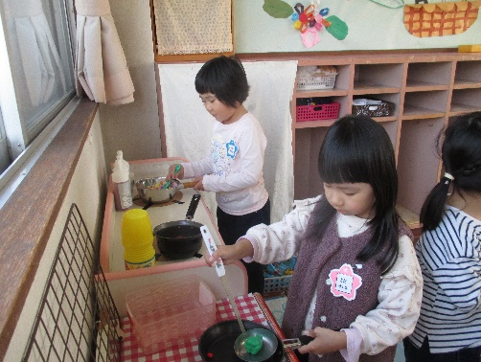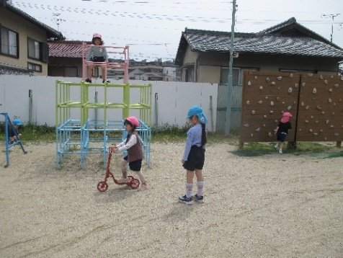うさぎ組のお手伝い頑張るぞ！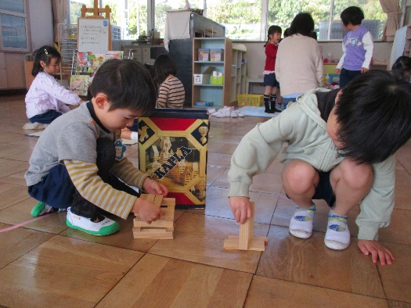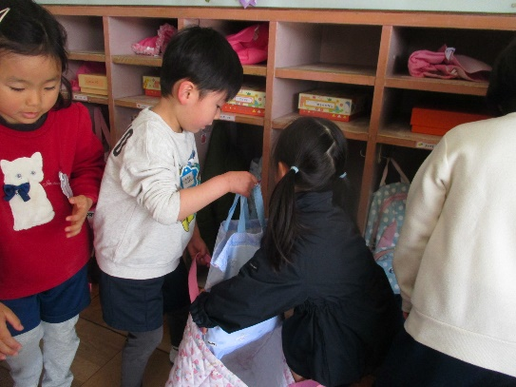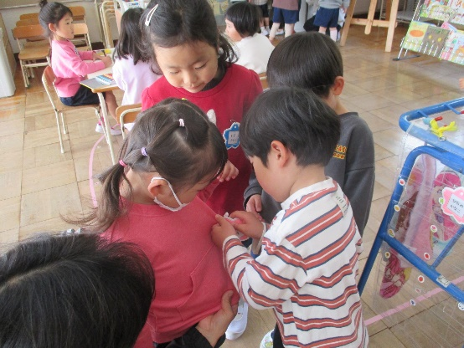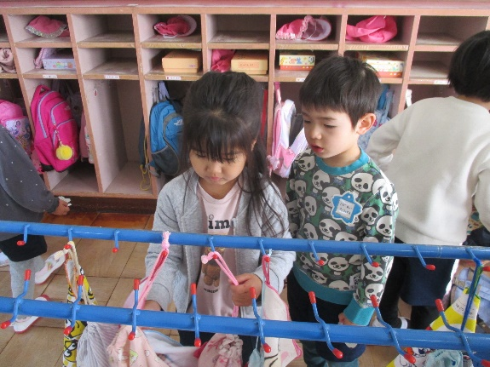

ほし組が優しく教えてくれていることで、うさぎ組も安心して園生活を送っています。思いやりや親しみをもって関わり、うさぎ組から頼りにされる事で喜びを感じ、5歳児としての自覚をもっているように感じます！

お弁当の用意も優しく丁寧に・・・

朝の用意、帰りの用意を一つずつ丁寧に教えてくれていました。

難しい事（名札を付ける）はやってあげる、自分でできる事（コップをかけるなど）は自分でできるように声をかけて見守る・・・難しい事ですが、上手に声をかけてお手伝いしてくれていました。